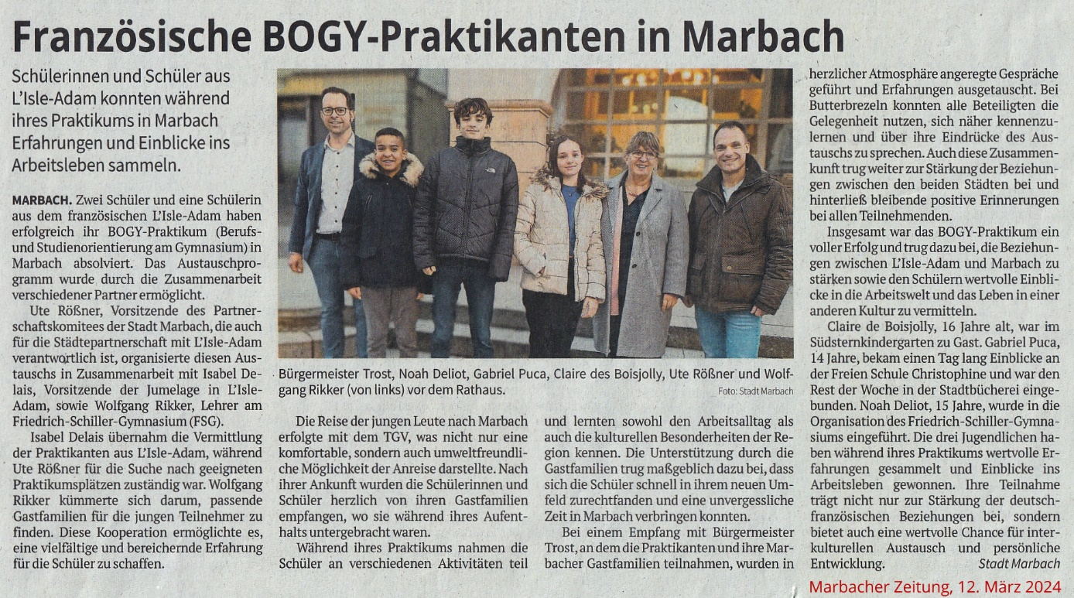

**Nos belles relations franco-allemandes ont permis à nouveau aux jeunes Adamois et ensuite aux jeunes Marbacher de vivre une expérience intéressante : une semaine de stage de découverte en milieu professionnel avec un accueil dans des familles. Un grand merci à nos partenaires (Les 3 petits choux et l’école Notre Dame) d’avoir accueilli les stagiaires allemandes Sofia et Sofia.**

« Le lycée/collège où j’ai fait mon stage était super. Les professeurs étaient bien veillant avec moi. J’ai pu présenter des cours de français/allemand pour tous les âges ou même en anglais pour les plus petits. C’était une expérience enrichissante qui m’a permis de découvrir un pays (rythme scolaire, nourriture allemande et rythme de vie), une culture et approfondir mon allemand (vocabulaire, fluidité du langage). Cela me conforte dans l’apprentissage de l’allemand qui pourrait être un atout pour moi plus tard. » Noah

« Durant ce séjour j'ai été logée chez une famille très accueillante et chaleureuse qui m'a fait découvrir la ville et ses environs. De plus mon stage dans le Kindergarten s'est très bien déroulé, et j'en garde un souvenir d'une expérience très enrichissante. » Claire

